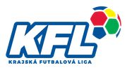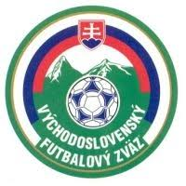

Dohoda – súhlas
so štartom hráča v súťaži o Pohár KSK

Futbalový klub . . . . . . . . . . . . . . . . . . . . . . . . . . súhlasí so štartom hráča . . . . . . . . . .

. . . . . . . . . . . . . . . . . . ., RČ : . . . . . . . . . . . . . . za futbalový klub . . . . . . . . . . . . . . . . . . . . . . . .

v súťaži o Pohár KSK v jarných mesiacoch v roku 2022.

Štart hráča za uvedený FK je na vlastnú zodpovednosť.

Za materský FK . . . . . . . . . . . . . . . . . . . Za štartujúci FK . . . . . . . . . . . . . . . . . .

(pečiatka) meno priezvisko (pečiatka) meno priezvisko

